**BỘ THÔNG TIN VÀ TRUYỀN THÔNG**

**HỌC VIỆN CÔNG NGHỆ BƯU CHÍNH VIỄN THÔNG**

------------------------------



**BÁO CÁO KẾT THÚC MÔN**

**Môn: Nhập môn Công nghệ phần mềm**

***Đề tài*:**

**XÂY DỰNG ỨNG DỤNG QUẢN LÝ MƯỢN PHÒNG HỌC CỦA HỌC VIỆN CƠ SỞ**

|  |  |
| --- | --- |
| **Giảng viên hướng dẫn:** | **Nguyễn Thị Bích Nguyên** |
| **Sinh viên thực hiện:** | **Thái Văn Anh Chính– N21DCCN011** |
|  | **Lưu Văn Thành– N21DCCN077** |
|  | **Ngô Cao Hy– N21DCCN040** |
|  | **Nguyễn Hữu Vinh– N21DCCN094** |
| **Lớp:** | **D21CQCN01-N** |
| **Khóa:** | **2021-2026** |
| **Hệ:** | **Đại học chính quy** |

**TP.HCM, ngày 11 tháng 3 năm 2024**

LỜI CẢM ƠN

Lời đầu tiên em xin chân thành cảm ơn sự hướng dẫn của cô Nguyễn Thị Bích Nguyên đã tạo mọi điều kiện và luôn giúp đỡ, hướng dẫn em tận tình để em hoàn thành đề tài báo cáo kết thúc môn Nhập môn Công nghệ phần mềm.

Tiếp theo, em chân thành cảm ơn các thầy cô khác trong trường luôn sẵn sàng giúp đỡ và tạo mọi điều kiện tốt nhất cho em trong quá trình học tập tại trường.

Mặc dù có nhiều cố gắng bằng toàn bộ kiến thức để hoàn thành công việc, song thời gian và kinh nghiệm của bản thân chưa được trau dồi nhiều nên việc trình bày, phân tích, xây dựng đề tài còn nhiều thiếu sót cần được bổ sung. Vì vậy em rất mong nhận được ý kiến đóng góp của thầy cô để đề tài nghiên cứu này có thể hoàn thiện, được ứng dụng vào thực tiễn.

Em xin chúc quý thầy cô luôn khỏe mạnh, hoàn thành tốt công việc của mình và luôn hạnh phúc.

Em xin chân thành cảm ơn!

|  |
| --- |
| Hồ Chí Minh, ngày 11 tháng 03 năm 2024 |
| Sinh viên thực hiện |
|  |
| Nhóm 11 |

Mục lục

**CHƯƠNG 1.** Giới thiệu 6

1.1. Lời mở đầu 6

1.2. Mục đích 6

1.3. Mục tiêu 6

1.4. Hiện trạng 6

1.4.1. Quy trình quản lý phòng học 6

1.4.2. Quy trình quản lý lịch mượn phòng 7

1.5. Phương pháp tiến hành 7

**CHƯƠNG 2.** Cơ sở lý thuyết 7

2.1. Mô hình MVC 7

2.2. Mô hình Agile, quy trình Scum 7

2.3. Tài nguyên xây dựng 7

2.4. Một số công cụ hỗ trợ 7

**CHƯƠNG 3.** Phân tích hệ thống 7

3.1. Xác định đối tượng và phân tích hệ thống 7

3.2. Phân tích quy trình vận hành 8

3.2.1. Yêu cầu tối thiểu 8

3.2.2. Quy trình cập nhật thông tin 9

3.2.3. Quy trình mượn phòng học 10

3.2.4. Quy trình bổ sung lịch mượn phòng học 11

3.3. Phân tích yêu cầu 12

3.3.1. Môi trường nghiệp vụ 12

3.3.2. Môi trường vận hành 12

3.3.3. Môi trường phát triển 12

**CHƯƠNG 4.** Thiết kế hệ thống 12

4.1. Thiết kế xử lý hệ thống 12

4.1.1. Sơ đồ thiết kế 12

4.1.2. Giao diện chung 15

4.1.3. Usecase 17

4.1.4. Form/Display 19

4.1.5. API 20

4.2. Cơ sở dữ liệu 22

4.2.1. Mức ý niệm 22

4.2.2. Mức thiết kế 26

**CHƯƠNG 5.** Kết luận 37

5.1. Lý thuyết 37

5.2. Hạn chế 37

5.3. Hướng phát triển trong tương lai 37

# Giới thiệu

## Lời mở đầu

## Mục đích

Với sự phát triển nhanh chóng và nhu cầu bảo mật và quản lý dữ liệu một cách có hệ thống, việc áp dụng phần mềm để theo dõi truy cập và quản lý dữ liệu của các phòng học trong Học viện cơ sở nhằm đạt được những lợi ích sau:

* **Tiết Kiệm Thời Gian:** Giúp quản lý thực hiện thủ tục xác nhận mượn phòng một cách nhanh chóng, tiết kiệm thời gian cho việc đăng ký mượn phòng học cho giảng viên và sinh viên.
* **Tổ Chức và Quản Lý Hiệu Quả:** Dễ dàng tổ chức và quản lý các phòng học cũng như các thủ tục liên quan. Đồng thời, cung cấp thông tin chi tiết về các phòng học đang hoạt động và được sử dụng. Hỗ trợ điều hướng thông tin đến sinh viên và giảng viên đang thực hiện mượn phòng.
* **Tăng Cường Bảo Mật:** Đặt sự tập trung vào việc đảm bảo an toàn và bảo mật dữ liệu trong quá trình quản lý mượn phòng học, bao gồm cả thông tin cá nhân của sinh viên và giảng viên.

## Mục tiêu

Mục tiêu của ứng dụng cho việc mượn phòng học tại Học viện cơ sở là giải quyết những vấn đề chính sau:

* **Hỗ Trợ Quản Lý và Sinh Viên, Giảng Viên:** Cung cấp hỗ trợ cho quản lý và sinh viên, giảng viên trong việc thực hiện thủ tục mượn phòng học.
* **Cung Cấp Thông Tin Chi Tiết:** Đưa ra thông tin về phòng học, lịch học, và thông tin về quá trình mượn phòng học trong suốt quá trình sử dụng.
* **Tạo Trải Nghiệm Người Dùng Tốt:** Tạo ra một trải nghiệm người dùng tốt đẹp, bằng cách cung cấp giao diện dễ sử dụng và các tính năng tiện ích để quản lý mượn phòng học một cách thuận tiện và hiệu quả.
* **Giải Quyết Mâu Thuẫn:** Hỗ trợ giải quyết những mâu thuẫn có thể phát sinh khi quản lý thông tin lịch mượn phòng trong quá trình quản lý dữ liệu.

## Hiện trạng

Trong hệ thống quản lý và vận hành nhà trường hiện nay, phòng học được dùng chủ yếu cho mục đích giảng dạy. Các phòng học này được sử dụng đều đặn và liên tục trong các khung giờ cố định. Trong quá trình sử dụng, việc quản lý và kiểm tra tình trạng của từng phòng học là rất quan trọng, bao gồm việc kiểm tra thiết bị, vật dụng cũng như lịch trình sử dụng phòng. Điều này là cần thiết để có thể tổ chức và quản lý việc mượn phòng học một cách hiệu quả.

### Quy trình quản lý phòng học

Để quản lý phòng học một cách hiệu quả, quy trình sau được thiết lập:

**Kiểm tra Phòng học:**

* Nhân viên được chỉ định sẽ tiến hành kiểm tra trực tiếp tại từng phòng học.
* Các chỉ tiêu cụ thể cần kiểm tra bao gồm:
  + Tình trạng của các vật dụng và thiết bị trong phòng.
  + Nội thất và thiết kế của phòng.
  + Mức độ vệ sinh được duy trì thường xuyên tại phòng.
  + Tuân thủ kỷ luật và quy định khi sử dụng phòng học.

**Xác định Mục đích và Quy trình Quản lý:**

* Sau khi kiểm tra, xác định rõ mục đích và quy trình quản lý phòng học.
* Quy trình này cần phải được thiết kế sao cho phù hợp với nhu cầu và tiêu chuẩn của Học viện.

**Bắt đầu Sử dụng:**

* Dựa trên kết quả kiểm tra và quy trình quản lý, phòng học có thể được bắt đầu sử dụng.
* Các biện pháp cần thiết sẽ được thực hiện để đảm bảo an toàn và tiện nghi cho người sử dụng.

Quy trình quản lý phòng học này sẽ giúp đảm bảo rằng các phòng học được duy trì và sử dụng một cách hiệu quả, đồng thời đảm bảo môi trường học tập tốt nhất cho cả học sinh và giáo viên.

### Quy trình quản lý lịch mượn phòng

Để thực hiện quy trình mượn phòng học tại Học viện cơ sở, cần tuân thủ các bước sau:

**Xác nhận Lịch Học Ban Đầu:**

* Đầu tiên, cần thiết lập lịch học cụ thể cho các phòng học vào đầu kỳ.
* Lịch này phải được đăng ký và công bố trước để đảm bảo sự tổ chức hợp lý của các buổi học.

**Thực Hiện Mượn Phòng:**

* Sinh viên và giảng viên có thể yêu cầu mượn phòng học để thực hiện các hoạt động học tập hoặc giảng dạy.
* Quản lý cho mượn phòng học chỉ được xác nhận khi đáp ứng các điều kiện sau:
  + Sinh viên và giảng viên cung cấp thông tin đầy đủ như tên môn học, địa điểm phòng học, và danh tính của bản thân.
  + Sinh viên và giảng viên mượn phòng học phải là học viên hoặc giảng viên của buổi học đó.
  + Nếu phòng học là phòng lý thuyết, cả sinh viên và giảng viên đều có thể mượn. Nếu là phòng thực hành, chỉ giảng viên mới có thể mượn.
  + Mượn phòng học phải khớp với lịch học đã được xác nhận hoặc sớm hơn nhiều nhất 30 phút và phải đảm bảo phù hợp với thông tin cung cấp.

**Xem xét Mượn Phòng ngoài Lịch Học:**

* Trong trường hợp mượn phòng học với mục đích khác và không nằm trong lịch học, quản lý cần xem xét theo khả năng thẩm quyền.
* Mượn phòng học cho mục đích khác cần được phê duyệt bởi phòng công tác sinh viên hoặc quản lý có thẩm quyền.

**Thực Hiện Mượn Phòng:**

* Sau khi đáp ứng đủ các điều kiện, sinh viên và giảng viên có thể thực hiện việc mượn phòng học để tiến hành các hoạt động học tập hoặc giảng dạy.

Quy trình này giúp đảm bảo sự linh hoạt trong việc sử dụng phòng học đồng thời đảm bảo rằng các hoạt động giảng dạy diễn ra một cách suôn sẻ và có tổ chức.

## Phương pháp tiến hành

Ứng dụng được xây dựng bằng mô hình MVC (Model-View-Controller). Đội nhóm phát triển đề tài đã chọn mô hình Scrum làm phương pháp quản lý và phát triển dự án. Chi tiết về việc triển khai mô hình Scrum sẽ được mô tả trong mục tiếp theo.

# Cơ sở lý thuyết

## Mô hình MVC

Mô hình MVC được áp dụng nhằm tách biệt logic xử lý dữ liệu (Model), giao diện người dùng (View), và logic điều khiển (Controller). Điều này giúp cho việc phát triển và bảo trì ứng dụng trở nên linh hoạt và dễ dàng hơn.

## Mô hình Agile, quy trình Scum

*Mô hình quản lý dự án* ***Agile*** là một phương pháp linh hoạt, tập trung vào việc chia nhỏ dự án thành các nhiệm vụ nhỏ hơn và hoàn thành chúng trong các chu kỳ lặp lại ngắn gọi là sprint. Đây là một phương pháp tiếp cận linh hoạt, giúp các nhóm dễ dàng thích ứng với thay đổi và tối ưu hóa quy trình làm việc.

*Mô hình quản lý dự án* ***Scrum*** chính là phiên bản biến thể của của mô hình *Agile*. Bên cạnh đó, *Scrum* còn được tích hợp khả năng *Scrum Master* phân quyền người chịu trách nhiệm dự án và nhiều tính năng thiết lập mục tiêu ngắn hạn.

*Mô hình quản lý dự án* ***Scrum*** là một biến thể của mô hình Agile, tập trung vào việc sử dụng các sprint để hoàn thành các nhiệm vụ. *Scrum* bao gồm các vai trò như *Scrum Master*, người chịu trách nhiệm quản lý quá trình *Scrum* và đảm bảo rằng nhóm làm việc hiệu quả.

**Ưu Điểm của Scrum:**

* **Xác Định Rõ Ràng:** Mỗi thành viên trong nhóm có thể dễ dàng biết mục tiêu và nhiệm vụ của mình trong dự án.
* **Quản Lý Linh Hoạt:** Dự án lớn được chia thành các sprint nhỏ hơn, dễ quản lý và thực hiện.
* **Minh Bạch và Trong Suốt:** Các chu kỳ sprint là minh bạch và rõ ràng, giúp mọi người trong nhóm hiểu rõ tiến độ của dự án.
* **Xử Lý Nhanh Chóng Vấn Đề:** Các cuộc họp hàng ngày giúp nhóm phát hiện và giải quyết nhanh chóng các vấn đề phát sinh.
* **Kiểm Tra và Cập Nhật Chi Phí:** Chi phí được kiểm tra và cập nhật thường xuyên trong quá trình thực hiện dự án.

**Nhược Điểm của Scrum:**

* **Phụ Thuộc vào Sự Đoàn Kết:** Để thành công, Scrum yêu cầu sự đoàn kết và tận tâm làm việc của toàn bộ nhóm.
* **Phụ Thuộc vào Scrum Master:** Scrum Master đóng vai trò quan trọng, và sự chậm trễ của họ có thể ảnh hưởng đến tiến độ của dự án.
* **Tổ Chức Cuộc Họp Hàng Ngày:** Đôi khi việc tổ chức các cuộc họp hàng ngày có thể là một thách thức.
* **Thời Gian Bàn Giao Dự Án Không Rõ Ràng:** Scrum không xác định rõ thời gian bàn giao dự án, điều này có thể tạo ra không chắc chắn cho các bên liên quan.

## Tài nguyên xây dựng

* **Java:** Chúng tôi sử dụng ngôn ngữ lập trình Java để phát triển phần mềm. Java là một ngôn ngữ mạnh mẽ và linh hoạt, phù hợp cho việc phát triển các ứng dụng đa nền tảng và có khả năng mở rộng.
* **HTML, CSS, JavaScript:** Đối với giao diện người dùng (UI), chúng tôi sử dụng HTML, CSS và JavaScript. HTML định nghĩa cấu trúc của trang web, CSS điều chỉnh giao diện và kiểu dáng, trong khi JavaScript cung cấp các chức năng tương tác và động cho trang web.
* **SQL Server:** Để lưu trữ và quản lý dữ liệu, chúng tôi sử dụng cơ sở dữ liệu SQL Server. SQL Server cung cấp một môi trường mạnh mẽ và đáng tin cậy để lưu trữ dữ liệu, và có các công cụ quản lý dữ liệu hiệu quả giúp chúng tôi dễ dàng thực hiện các thao tác cơ sở dữ liệu.

## Một số công cụ hỗ trợ

* **Visual Studio Code:** Visual Studio Code là một trình biên tập mã nguồn mã mở và miễn phí, với nhiều tính năng hữu ích như gợi ý mã, gỡ lỗi và mở rộng. Chúng tôi đã sử dụng Visual Studio Code để viết mã nguồn cho dự án của mình.
* **Eclipse:** Eclipse là một môi trường phát triển tích hợp (IDE) phổ biến được sử dụng cho các dự án Java. Chúng tôi đã sử dụng Eclipse để phát triển các thành phần của ứng dụng Java trong dự án của mình.
* **Draw.io:** Draw.io là một công cụ trực tuyến miễn phí cho phép bạn tạo và chia sẻ các sơ đồ và biểu đồ. Chúng tôi đã sử dụng Draw.io để tạo các sơ đồ luồng công việc, biểu đồ UML và các biểu đồ khác để hiểu và trình bày cấu trúc của dự án.

# Phân tích hệ thống

## Xác định đối tượng và phân tích hệ thống

Phương Diện Tương Tác Đối Tượng Người Dùng, ta có hai đối tượng chính:

* **Quản Lý Ứng Dụng:**
  + Chịu trách nhiệm quản lý mượn phòng học.
* **Người Mượn Phòng Học:**
  + Bao gồm giảng viên, sinh viên và những người có đủ điều kiện mượn phòng.
  + Phương Diện Sử Dụng Hệ Thống Ứng Dụng, ta có một số trường hợp sử dụng ứng dụng, bao gồm:

Phương diện quy trình sử dụng Ứng dụng, ta có một số trường hợp sử dụng ứng dụng, bao gồm:

* **Mượn Phòng Học trực tiếp qua website:**
  + Người mượn phòng thực hiện tìm kiếm lịch mượn phòng học và đăng ký thông tin mượn phòng qua ứng dụng website.
  + Quản lý sau đó sẽ xác nhận yêu cầu tại phòng để người mượn lấy học cụ để sử dụng phòng học.
* **Yêu Cầu Học Cụ:**
  + Người mượn phòng học thực hiện cung cấp thông tin cần thiết cho quản lý trực tiếp tại phòng.
  + Quản lý sau đó sẽ xác nhận yêu cầu tại phòng để người mượn lấy học cụ để sử dụng phòng học.

Sau đó, ta phân tích quy trình quản lý thông tin thành 2 phần cho cơ sở dữ liệu:

* **Quản Lý Tài Khoản:**
  + Phải cung cấp tài khoản Học viện cho người mượn phòng học chủ yếu là sinh viên và giảng viên.
  + Trong trường hợp không phải là sinh viên hoặc giảng viên, họ sẽ được cấp tài khoản dùng một lần cho mỗi lần đăng ký mượn phòng.
* **Quản Lý Lịch Mượn Phòng:**
  + Cập nhật và lưu trữ thông tin về các yêu cầu mượn phòng học.
  + Dữ liệu này sẽ được sử dụng để theo dõi lịch mượn phòng học, lịch học và thực hiện các thao tác như thêm, sửa hoặc xóa lịch mượn phòng.

Việc phân tích chi tiết các yêu cầu và quy trình sẽ giúp xây dựng một hệ thống ứng dụng quản lý mượn phòng học hiệu quả và đáp ứng được nhu cầu của người dùng.

## Phân tích quy trình vận hành

### Yêu cầu tối thiểu

Để đảm bảo hoạt động suôn sẻ của ứng dụng, cần phải đáp ứng các yêu cầu tối thiểu sau:

* **Tài Khoản Quản Lý:**
  + Quản lý cần có một tài khoản có quyền quản lý để truy cập và vận hành ứng dụng.
  + Đăng nhập vào ứng dụng sử dụng tài khoản được cung cấp và duy trì bởi bộ phận quản lý.
* **Tài Khoản Người Mượn Phòng:**
  + Người mượn phòng cần có tài khoản được cập nhật từ nhà trường để sử dụng chức năng mượn phòng học trong ứng dụng.
  + Trong quá trình sử dụng ứng dụng, người mượn phòng cần được giám sát bởi quản lý trực tại phòng và tuân thủ các quy định và quy trình được xác định.
* **Tài Khoản Quản Trị Hệ Thống:**
  + Quản trị viên và quản trị hệ thống CNTT cần sử dụng tài khoản một lần được tạo và quản lý để cập nhật và xử lý ứng dụng.
  + Tài khoản này sẽ được sử dụng để quản lý và duy trì các thông tin liên quan đến hệ thống và dữ liệu của ứng dụng.

Đáp ứng các yêu cầu tối thiểu này sẽ đảm bảo rằng ứng dụng có thể hoạt động một cách ổn định và an toàn, đồng thời đảm bảo tính hiệu quả và tuân thủ các quy trình quản lý đặc thù của tổ chức.

### Quy trình cập nhật thông tin

* Để thiết lập thông tin ứng dụng như tài khoản, lịch học, thông tin và tình trạng phòng, cần thông qua những quy trình:
  + Thông tin cập nhập vào ứng dụng quản lý cần phê duyệt của quản lý có thẩm quyền để tiến hành cập nhật thông tin.
  + Sau khi đã phê duyệt, quản trị viên CNTT chịu trách nhiệm cập nhật thông tin ứng dụng định kỳ sẽ sử dụng một tài khoản đặc quyền (hoặc một lần) để cập nhật thông tin vào ứng dụng quản lý mượn phòng học.
  + Quản trị viên cập nhật thông tin thông báo về các đơn vị quản lý theo yêu cầu.

Ta có phác đồ sau đây:

Quy trình hoạt động của chức năng trên:

* Bước 1: Quản lý có thầm quyền phê duyệt thông tin.
* Bước 2: Quản trị viên CNTT tiếp nhận thông tin được phê duyệt và thực hiện cập nhật thông tin trên ứng dụng.
* Bước 3: Ứng dụng xử lý thông tin và trả về thông báo cho quản lý.
* Bước 4, 5: Quản trị xác nhận xử lý thông tin và thông báo cho các đơn vị quản lý theo yêu cầu.

### Quy trình mượn phòng học

* Khi sinh viên hoặc giảng viên thực hiện mượn phòng học, cần thông qua những quy trình:
  + Sinh viên và giảng viên sử dụng ứng dụng mượn phòng học trên website với tài khoản đăng nhập do Học viện cung cấp và được liên kết tài khoản vào ứng dụng quản lý.
  + Sinh viên, giảng viên thực hiện đăng ký thông tin mượn phòng học, hoặc yêu cầu đổi phòng học.
  + Quản lý kiểm tra thông tin trực tiếp trên thiết bị của người mượn phòng đã sử dụng, sau đó thực hiện nhập thông tin xác nhận nếu quản lý cho phép mượn phòng học hoặc nhấn từ chối nếu không cho phép mượn phòng học.

Ta có phác đồ sau đây:

Quy trình hoạt động của chức năng trên:

* Bước 1: Sinh viên hoặc giảng viên yêu cầu mượn phòng học.
* Bước 2: Quản lý xác nhận thông tin và nhập thông tin xác nhận.
* Bước 3: Ứng dụng xử lý thông tin và trả về cho quản lý.
* Bước 4: Quản lý xác nhận xử lý thông tin và thông báo cho sinh viên hoặc giảng viên.

### Quy trình bổ sung lịch mượn phòng học

* Khi quản lý bổ sung thêm lịch mượn phòng học đã được quản lý có thẩm quyền duyệt, cần thông qua những quy trình:
  + Đơn vị quản lý có thẩm quyền quản lý sẽ gửi thông tin lịch mượn phòng cho quản trị viên CNTT để thực hiện bổ sung lịch mượn phòng.
  + Quản lý thực hiện bổ sung thông tin về phòng học, ngày mượn, phòng mượn, nguồn chứng nhận,… để bổ sung lịch mượn phòng học vào ứng dụng và đợt hệ thống xử lý thông tin.
  + Quản lý xác nhận đã xử lý và ghi nhận thông tin để thông báo lại cho các đơn vị, cá nhân yêu cầu.

Ta có phác đồ sau đây:

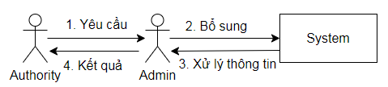

Quy trình hoạt động của chức năng trên:

* Bước 1: Đơn vị quản lý yêu cầu quản trị viên CNTTbổ sung lịch mượn phòng.
* Bước 2: Quản trị viên thực hiện bổ sung thông tin.
* Bước 3: Ứng dụng xử lý thông tin và trả về cho quản lý.
* Bước 4: Quản trị viên xác nhận đã xử lý thông tin và thông báo cho các đơn vị yêu cầu.

## Phân tích yêu cầu

### Môi trường nghiệp vụ

### Môi trường vận hành

### Môi trường phát triển

# Thiết kế hệ thống

## Thiết kế xử lý hệ thống

### Sơ đồ thiết kế

Hình 1: Sơ đồ tổng quát giao diện ứng dụng

Hình 2: Sơ đồ chức năng vận hành giao diện quản lý chính

Hình 3: Sơ đồ chức năng sử dụng danh sách mượn phòng và liên kết các chức năng tìm kiếm

*Hình 4: Sơ đồ chức năng sử dụng thông tin mượn phòng*

Hình 5: Sơ đồ quy trình mượn phòng học

### Giao diện chung

#### Giao diện truy cập ứng dụng

* **Mô tả:** Giao diện khi người dùng khởi động và sử dụng ứng dụng.

|  |  |  |  |  |  |
| --- | --- | --- | --- | --- | --- |
|  | **Tên Giao diện:** | **Giao diện truy cập ứng dụng** | **ID:** | **MS01** | |
| **Stt** | **Biến cố** | **Mục đích** | **Mã Usecase Form/Display chuyển tiếp xử lý** | |
| **1** | Người dùng nhập thông tin đăng nhập và nhấn nút "Đăng nhập" | Người dùng đăng nhập ứng dụng | MS02 | |
| **2** | Người dùng nhấn nút "Giới thiệu" | Người dùng xem thông tin giới thiệu ứng dụng | ??? | |
| **3** | Người dùng nhấn nút "Chính sách và điều khoản ứng dụng" | Người dùng xem thông tin chính sách và điều khoản ứng dụng | ??? | |
| **4** | Quản lý nhấn nút "Đổi buổi học" | Người mượn phòng thực hiện đổi buổi học và quản lý cung cấp giao diện cho người mượn. | F02, UC08, F07 | |
| **5** | Quản lý nhấn nút "Xem lịch sử hoạt động" |  | UC01, ??? | |
| **6** | Quản lý nhấn nút "Quản lý tài khoản ứng dụng" |  | UC02, ??? | |

#### Giao diện quản lý chính

* **Mô tả:** Giao diện điều hướng sử dụng các chức năng ứng dụng của quản lý.

|  |  |  |  |  |  |
| --- | --- | --- | --- | --- | --- |
|  | **Tên Giao diện:** | **Giao diện quản lý chính** | **ID:** | **MS02** | |
| **Stt** | **Biến cố** | **Mục đích** | **Mã Usecase Form/Display chuyển tiếp xử lý** | |
| **1** | Quản lý nhấn nút "danh sách mượn phòng học" | Quản lý xem danh sách mượn phòng học | UC03, F03 | |
| **2** | Quản lý nhấn nút "danh sách giảng viên" | Quản lý xem danh sách giảng viên | UC06, D05 | |
| **3** | Quản lý nhấn nút "Mượn phòng học" | Người mượn phòng thực hiện mượn phòng học và quản lý cung cấp giao diện cho người mượn. | F02, UC07, D01 | |
| **4** | Quản lý nhấn nút "Đổi buổi học" | Người mượn phòng thực hiện đổi buổi học và quản lý cung cấp giao diện cho người mượn. | F02, UC08, F07 | |
| **5** | Quản lý nhấn nút "Xem lịch sử hoạt động" |  | UC01, ??? | |
| **6** | Quản lý nhấn nút "Quản lý tài khoản ứng dụng" |  | UC02, ??? | |

#### Giao diện thanh công cụ

* **Mô tả:** Giao diện thanh công cụ giúp dễ dàng điều hướng sử dụng các chức năng của ứng dụng.

|  |  |  |  |  |  |
| --- | --- | --- | --- | --- | --- |
|  | **Tên Giao diện:** | **Giao diện thanh công cụ** | **ID:** | **MS03** | |
| **Stt** | **Biến cố** | **Mục đích** | **Mã Usecase Form/Display chuyển tiếp xử lý** | |
| **1** | Quản lý nhấn nút "Thông tin cá nhân" | Quản lý xem và tùy chỉnh thông tin cá nhân. | ??? | |
| **2** | Quản lý nhấn nút "Trang chủ" | Quản lý trở về giao diện quản lý chính | MS02 | |
| **3** | Quản lý nhấn nút "Đăng xuất" | Quản lý đăng xuất tài khoản. | MS01, F01 | |

### Usecase

|  |  |  |  |  |  |
| --- | --- | --- | --- | --- | --- |
| **Tên Usecase:** | | **Quản lý lịch sử hoạt động** | **ID:** | **UC01** | |
| **Stt** | **Biến cố** | **Mô tả chức năng** | **Mã Usecase, Form/Display chuyển tiếp xử lý** | |
|  |  |  |  | |
| **Tên Usecase:** | | **Quản lý tài khoản** | **ID:** | **UC02** | |
| **Stt** | **Biến cố** | **Mô tả chức năng** | **Mã Usecase, Form/Display chuyển tiếp xử lý** | |
|  |  |  |  | |
| **Tên Usecase:** | | **Quản lý danh sách mượn phòng** | **ID:** | **UC03** | |
| **Stt** | **Biến cố** | **Mục đích** | **Mã Usecase, Form/Display chuyển tiếp xử lý** | |
| **1** | Quản lý nhập thông tin tìm kiếm trong textbox tìm kiếm và nhấn "Tìm kiếm" | Quản lý tìm kiếm thủ tục mượn phòng học theo thông tin được nhập | D01 | |
| **2** | Quản lý lựa chọn trong checkbox hiển thị mượn phòng học | Quản lý lựa chọn thông tin hiển thị lên danh sách mượn phòng | D01 | |
| **3** | Quản lý nhấn vào một thông tin mượn phòng học | Quản lý xem thông tin mượn phòng học đã chọn | UC04, D02 | |
| **4** | Quản lý nhấn nút "Quay lại" | Quản lý quay lại giao diện quản lý chính | MS02 | |
|  |  |  |  | |
| **Tên Usecase:** | | **Quản lý thông tin mượn phòng** | **ID:** | **UC04** | |
| **Stt** | **Biến cố** | **Mô tả chức năng** | **Mã Usecase, Form/Display chuyển tiếp xử lý** | |
| **1** | Quản lý nhấn nút "Xem danh sách mượn phòng" | Quản lý xem danh sách người mượn phòng của lịch mượn phòng đang theo dõi hiện tại. | UC05, D04 | |
| **2** | Quản lý nhấn nút "Chỉnh xửa" | Quản lý tùy chỉnh thông tin lịch mượn phòng đang theo dõi hiện tại. | F03 | |
| **3** | Quản lý nhấn nút "Xóa" | Quản lý xóa lịch mượn phòng đang theo dõi hiện tại. | D03 | |
| **4** | Quản lý nhấn nút " Quay lại" | Quản lý quay lại Usecase quản lý danh sách mượn phòng. | UC03, D01 | |
|  |  |  |  | |
| **Tên Usecase:** | | **Quản lý danh sách người mượn phòng** | **ID:** | **UC05** | |
| **Stt** | **Biến cố** | **Mô tả chức năng** | **Mã Usecase, Form/Display chuyển tiếp xử lý** | |
| **1** | Quản lý nhấn nút "Chỉnh xửa" | Quản lý tùy chỉnh danh sách người mượn phòng theo lịch mượn phòng hiện tại. | F06 | |
| **2** | Quản lý nhấn nút " Quay lại" | Quản lý quay lại Usecase quản lý thông tin mượn phòng. | UC04, D02 | |
|  |  |  |  | |
| **Tên Usecase:** | | **Quản lý danh sách giảng viên** | **ID:** | **UC06** | |
| **Stt** | **Biến cố** | **Mô tả chức năng** | **Mã Usecase, Form/Display chuyển tiếp xử lý** | |
| **1** | Quản lý nhập thông tin tìm kiếm trong textbox tìm kiếm và nhấn "Tìm kiếm" | Quản lý tìm kiếm giảng viên theo thông tin được nhập | D05 | |
| **2** | Quản lý nhấn vào một thông tin giảng viên | Quản lý xem danh sách mượn phòng học theo bộ lọc tìm kiếm của giảng viên đã chọn. | UC03, D01 | |
| **3** | Quản lý nhấn nút "Quay lại" | Quản lý quay lại giao diện quản lý chính | MS02 | |
|  |  |  |  | |
| **Tên Usecase:** | | **Mượn phòng học** | **ID:** | **UC07** | |
| **Stt** | **Biến cố** | **Mô tả chức năng** | **Mã Usecase, Form/Display chuyển tiếp xử lý** | |
| **1** | Người mượn phòng nhấn vào một thông tin mượn phòng học. | Người mượn phòng chọn thông tin mượn phòng học để mượn phòng học. | F08 | |
| **2** | Quản lý nhấn nút "Quay lại" | Quản lý quay lại giao diện quản lý chính | MS02 | |
|  |  |  |  | |
| **Tên Usecase:** | | **Đổi buổi học** | **ID:** | **UC08** | |
| **Stt** | **Biến cố** | **Mô tả chức năng** | **Mã Usecase, Form/Display chuyển tiếp xử lý** | |
| **1** | Người mượn phòng lựa chọn checkbox lớp học, nhập thông tin mượn phòng và nhấn nút "Thay đổi" | Người mượn phòng thay đổi buổi học theo thông tin được nhập. | F08 | |
| **2** | Quản lý nhấn nút "Quay lại" | Quản lý quay lại giao diện quản lý chính | MS02 | |

### Form/Display

|  |  |  |  |  |
| --- | --- | --- | --- | --- |
| **Mã Form** | **Tên Form** | **Mô tả tương tác hệ thống** | **Mô tả xử lý hệ thống** | **Mã Form/ Display/API chuyển tiếp xử lý** |
| **F01** | Form - đăng nhập quản lý | Quản lý nhập thông tin đăng nhập ứng dụng. | Gửi thông tin đăng nhập. | API01 |
| **F02** | Form - đăng nhập người mượn phòng | Người mượn phòng nhập thông tin đăng nhập mượn phòng trong ứng dụng. | Gửi thông tin đăng nhập. | API02 |
| **F03** | Form - tùy chỉnh thông tin mượn phòng | Quản lý tùy chỉnh thông tin mượn phòng học. | Gửi thông tin cập nhật lịch mượn phòng | API05 |
| **F04** | Form - thêm thông tin mượn phòng | Quản lý nhập thông tin khởi tạo lịch mượn phòng học. | Gửi thông tin khởi tạo lịch mượn phòng. | API07 |
| **F05** | Form - xác nhận quản lý | Quản lý nhập thông tin xác nhận mượn phòng học. | Nhận thông tin trước đó, xử lý chuyển tiếp theo Usecase hiện tại và gửi thông tin xác nhận mượn phòng. | API07/ API11/ API12 |
| **F06** | Form - thay đổi danh sách người mượn phòng | Quản lý tùy chỉnh danh sách người mượn phòng học. | Gửi thông tin cập nhật danh sách người mượn phòng. | API09 |
| **F07** | Form - thông tin đổi buổi học | Người mượn phòng nhập thông tin đổi buổi học. | Gửi thông tin khởi tạo thông tin lịch mượn phòng. | F08 |
| **F08** | Form - yêu cầu thêm khi mượn phòng | Người mượn phòng nhập thông tin yêu cầu thêm. | Nhận thông tin trước đó và gửi thêm thông tin yêu cầu thêm khi mượn phòng. | F05 |
|  |  |  |  |  |
| **Mã Display** | **Tên Display** | **Mô tả chức năng hệ thống** | **Mô tả tiếp nhận hệ thống** | **Mã Form/ Display/API chuyển tiếp xử lý** |
| **D01** | Display - Danh sách mượn phòng | Hiển thị giao diện danh sách mượn phòng học ứng dụng. | Gửi thông tin Usecase hiện tại và nhận danh sách mượn phòng. | API03 |
| **D02** | Display - Thông tin mượn phòng | Hiển thị giao diện thông tin mượn phòng học cụ thể. | Nhận thông tin mượn phòng. | API04 |
| **D03** | Display - Hủy thông tin mượn phòng | Hiển thị thông báo xác nhận hủy lịch mượn phòng học hiện tại. | Không có. | API06 |
| **D04** | Display - Danh sách người mượn phòng | Hiện thị giao diện danh sách người mượn phòng theo lịch mượn phòng hiện tại. | Nhận thông tin danh sách người mượn phòng. | API08 |
| **D05** | Display - Danh sách giảng viên mượn phòng | Hiển thị giao diện danh sách giảng viên ứng dụng. | Nhận danh sách giảng viên. | API10 |

### API

|  |  |  |  |
| --- | --- | --- | --- |
| **Mã API** | **Tên API** | **Mô tả chức năng xử lý chung** | **Trạng thái xử lý và mô tả thông tin trả về** |
| **API01** | API - Đăng nhập quản lý | Xác thực đăng nhập tài khoản quản lý ứng dụng. |  |
| **API02** | API - Đăng nhập người mượn phòng | Xác thực đăng nhập tài khoản người mượn phòng. |  |
| **API03** | API danh sách mượn phòng theo thời gian | Lấy danh sách thông tin mượn phòng học theo thông tin được cung cấp |  |
| **API04** | API thông tin mượn phòng | Lấy thông tin mượn phòng học theo định danh cụ thể. |  |
| **API05** | API cập nhật thông tin mượn phòng | Cập nhật thông tin mượn phòng học theo định danh cụ thể. |  |
| **API06** | API thông tin hủy phòng | Xóa thông tin mượn phòng học theo định danh cụ thể. |  |
| **API07** | API thêm thông tin mượn phòng | Tạo mới thông tin mượn phòng học. |  |
| **API08** | API danh sách người mượn phòng | Lấy danh sách thông tin người mượn phòng học theo định danh mượn phòng học cụ thể. |  |
| **API09** | API thay đổi danh sách người mượn phòng | Cập nhật danh sách thông tin người mượn phòng học theo định danh mượn phòng học cụ thể. |  |
| **API10** | API danh sách giảng viên | Lấy danh sách thông tin giảng viên ứng dụng. |  |
| **API11** | API xác nhận mượn phòng | Xác thực đăng nhập khoản quản lý và cập nhật thông tin mượn phòng học. |  |
| **API12** | API xác nhận đổi buổi học | Xác thực đăng nhập khoản quản lý và tạo mới thông tin mượn phòng học. |  |

## Cơ sở dữ liệu

### Mức ý niệm

#### Thực thể ERD (Dạng chuẩn 3)

SINHVIEN (**MaSV**, MaLopSV, IdAccount, MaChucVu, HoTen, NgaySinh, GioiTinh, Email, SDT)

GiANGVIEN (**MaGV**, IdAccount, MaChucDanh, HoTen, NgaySinh, GioiTinh, Email, SDT)

QUANLY (**IdQL**, IdAccount, HoTen, NgaySinh, GioiTinh, Email, SDT)

ACCOUNT (**IdAccount**, IdRole, Username, Email, Password, Create, Update)

CHUCVUSINHVIEN (**MaChucVu**, TenChucVu)

LOPSINHVIEN (**MaLopSV**, TenLopSV)

CHUCDANHGIANGVIEN **(MaChucDanh**, TenChucDanh)

ROLE (**IDRole**, TenRole)

MONHOC (**MaMH**, TenMH, Update, Destroy)

LOPHOC (**MaLH**, MaMH, MaDS_MPH, Create, Destroy)

PHONGHOC (**MaPH**, TinhTrang, Update, Destroy)

BUOIHOC (**MaBH,** MaLH, MaPH, MaMPH, ThoiGian_BD, ThoiGian_KT, HinhThucBH, Create)

DANHSACHNGUOIMUONPHONG (**MaDS_MPH**, IdAccount, Update)

DOIBUOIHOC (**MaDBH**, MaPH, MaLH, ThoiGian_BD, ThoiGian_KT, HinhThucBH, YeuCau, LyDo, Create)

MUONPHONG (**MaMPH**, IdAccount, IdQL , YeuCauThem, Create)

CAPPHEPMUONPHONGHOC (**MaCP**, IdQL, MaPH, MaMPH, ThoiGian_BD, ThoiGian_KT, LyDo, Create).

#### Sơ đồ ERD

##### Quản lý tài khoản

##### Quản lý lịch học

##### Quản lý lịch mượn phòng

### Mức thiết kế

#### Sơ đồ diagram

##### Quản lý tài khoản

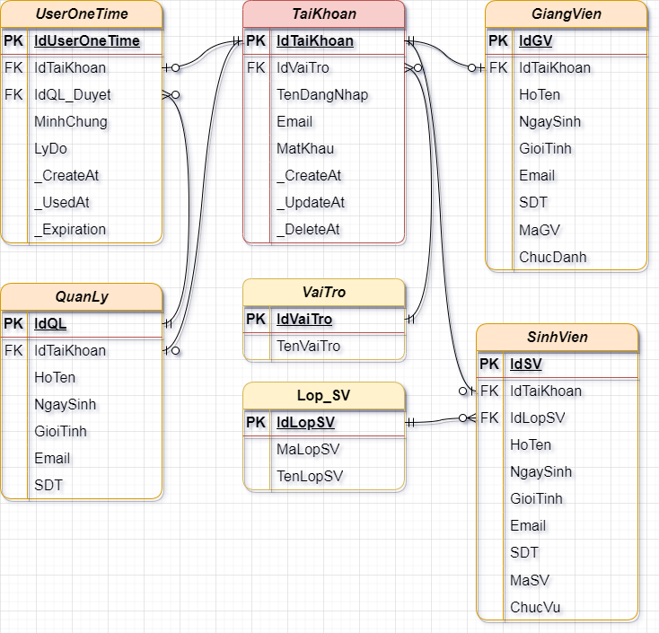

##### Quản lý lớp học

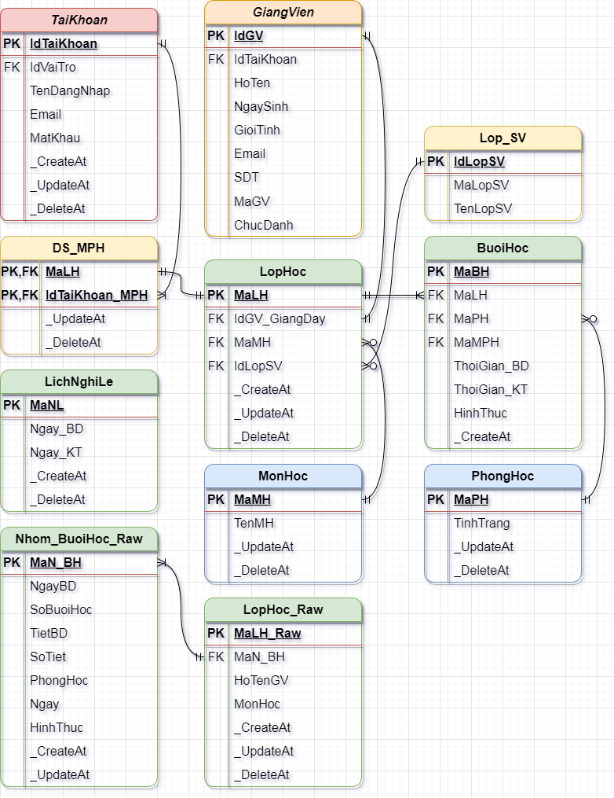

##### Quản lý mượn phòng

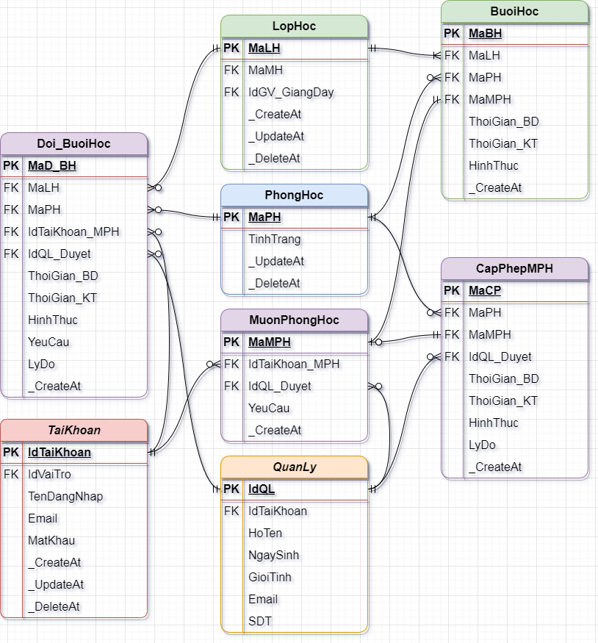

#### Từ điển dữ liệu và ràng buộc toàn vẹn đơn thuộc tính

|  |  |  |  |  |  |  |
| --- | --- | --- | --- | --- | --- | --- |
| **Tên bảng:** | | **TaiKhoan** | |  |  |  |
| **STT** | **Thuộc tính** | **Kiểu dữ liệu** | **Ràng buộc khóa** | **Ràng buộc thuộc tính** | **Mô tả** | **Ghi chú** |
| **1** | IdTaiKhoan | Bigint | Primary key | Not null. Unique. | Id tài khoản |  |
| **2** | IdVaiTro | Bigint | Foreign key (VaiTro - IdVaiTro) | Not null. | Id vai trò tài khoản |  |
| **3** | TenDangNhap | char(20) |  | Not null. Unique. | Tên đăng nhập | Ít nhất 8 ký tự. |
| **4** | Email | char(255) |  | Unique. | Email đăng nhập |  |
| **5** | MatKhau | char(20) |  | Not null. | Mật khẩu đăng nhập | Phải chứa chữ cái, số. Ít nhất 6 ký tự. |
| **6** | _CreateAt | Datetime |  | Not null. | Thời điểm khởi tạo |  |
| **7** | _UpdateAt | Datetime |  |  | Thời điểm cập nhật gần nhất |  |
|  |  |  |  |  |  |  |
| **Tên bảng:** | | **SinhVien** | |  |  |  |
| **STT** | **Thuộc tính** | **Kiểu dữ liệu** | **Ràng buộc khóa** | **Ràng buộc thuộc tính** | **Mô tả** | **Ghi chú** |
| **1** | IdSV | Bigint | Primary key | Not null. Unique. | Id sinh viên |  |
| **2** | IdTaiKhoan | Bigint | Foreign key (TaiKhoan - IdTaiKhoan) | Unique | Id tài khoản |  |
| **3** | MaLopSV | char(20) | Foreign key (Lop_SV - MaLopSV) | Not null. | Mã lớp sinh viên |  |
| **4** | HoTen | Varchar(30) |  | Not null. | Họ tên |  |
| **5** | NgaySinh | Date |  |  | Ngày sinh | Ít nhất 17 tuổi. |
| **6** | GioiTinh | Boolean |  |  | Giới tính | 1' - nam, '0' - nữ, 'null' - không xác định |
| **7** | Email | char(255) |  |  | Email sinh viên |  |
| **8** | SDT | char(12) |  |  | Số điện thoại |  |
| **9** | MaSV | char(20) |  |  | Mã sinh viên |  |
| **10** | ChucVu | Varchar(20) |  |  | Chức vụ sinh viên |  |
|  |  |  |  |  |  |  |
| **Tên bảng:** | | **GiangVien** | |  |  |  |
| **STT** | **Thuộc tính** | **Kiểu dữ liệu** | **Ràng buộc khóa** | **Ràng buộc thuộc tính** | **Mô tả** | **Ghi chú** |
| **1** | IdGV | Bigint | Primary key | Not null. Unique. | Id giảng viên |  |
| **2** | IdTaiKhoan | Bigint | Foreign key (TaiKhoan - IdTaiKhoan) | Unique | Id tài khoản |  |
| **3** | HoTen | Varchar(30) |  | Not null. | Họ tên |  |
| **4** | NgaySinh | Date |  |  | Ngày sinh | Ít nhất 18 tuổi. |
| **5** | GioiTinh | Boolean |  |  | Giới tính | 1' - nam, '0' - nữ, 'null' - không xác định |
| **6** | Email | char(255) |  |  | Email giảng viên |  |
| **7** | SDT | char(12) |  |  | Số điện thoại |  |
| **1** | MaGV | char(20) |  |  | Mã giảng viên |  |
| **8** | ChucDanh | Varchar(20) |  |  | Chức danh giảng viên |  |
|  |  |  |  |  |  |  |
| **Tên bảng:** | | **QuanLy** | |  |  |  |
| **STT** | **Thuộc tính** | **Kiểu dữ liệu** | **Ràng buộc khóa** | **Ràng buộc thuộc tính** | **Mô tả** | **Ghi chú** |
| **1** | IdQL | Bigint | Primary key | Not null. Unique. | Id quản lý |  |
| **2** | IdAccount | Bigint | Foreign key (TaiKhoan - IdTaiKhoan) | Unique | Id tài khoản |  |
| **3** | HoTen | Varchar(30) |  | Not null | Họ tên |  |
| **4** | NgaySinh | Date |  |  | Ngày sinh | Ít nhất 18 tuổi. |
| **5** | GioiTinh | Boolean |  |  | Giới tính | 1' - nam, '0' - nữ, 'null' - không xác định. |
| **6** | Email | char(255) |  |  | Email quản lý |  |
| **7** | SDT | char(12) |  |  | Số điện thoại |  |
|  |  |  |  |  |  |  |
| **Tên bảng:** | | **UserOneTime** | |  |  |  |
| **STT** | **Thuộc tính** | **Kiểu dữ liệu** | **Ràng buộc khóa** | **Ràng buộc thuộc tính** | **Mô tả** | **Ghi chú** |
| **1** | IdUserOneTime | Bigint | Primary key | Not null. Unique. | Id người dùng tài khoản một lần |  |
| **2** | IdAccount | Bigint | Foreign key (TaiKhoan - IdTaiKhoan) | Unique | Id tài khoản |  |
| **3** | MinhChung | char(2048) |  |  | URL minh chứng cấp phép tạo tài khoản |  |
| **4** | LyDo | Varchar(50) |  |  | Lý do |  |
| **8** | _CreateAt | Datetime |  | Not null | Thời gian khởi tạo |  |
| **6** | _UsedAt | Datetime |  |  | Email quản lý |  |
| **7** | _Expiration | Datetime |  | Not null | Số điện thoại |  |
|  |  |  |  |  |  |  |
| **Tên bảng:** | | **VaiTro** | |  |  |  |
| **STT** | **Thuộc tính** | **Kiểu dữ liệu** | **Ràng buộc khóa** | **Ràng buộc thuộc tính** | **Mô tả** | **Ghi chú** |
| **1** | IdVaiTro | Bigint | Primary key | Not null. Unique. | Id vai trò tài khoản |  |
| **2** | TenRole | Varchar(20) |  | Not null | Tên vai trò |  |
|  |  |  |  |  |  |  |
| **Tên bảng:** | | **Lop_SV** | |  |  |  |
| **STT** | **Thuộc Tính** | **Kiểu dữ liệu** | **Ràng buộc khóa** | **Ràng buộc thuộc tính** | **Mô tả** | **Ghi chú** |
| **1** | MaLopSV | char(20) | Primary key | Not null. Unique. | Mã lớp sinh viên |  |
| **2** | TenLopSV | Varchar(30) |  | Not null | Tên lớp sinh viên |  |
|  |  |  |  |  |  |  |
| **Tên bảng:** | | **DS_MPH** | |  |  |  |
| **STT** | **Thuộc tính** | **Kiểu dữ liệu** | **Ràng buộc khóa** | **Ràng buộc thuộc tính** | **Mô tả** | **Ghi chú** |
| **1** | MaLH | Bigint | Primary key, Foreign key (LopHoc - MaLH) | Not null. Unique. | Mã lớp học |  |
| **2** | IdTaiKhoan_MPH | Bigint | Primary key, Foreign key (TaiKhoan - IdTaiKhoan) | Not null. Unique. | Id tài khoản (Tài khoản mượn phòng) |  |
| **4** | _UpdateAt | Datemine |  | Not null | Thời gian cập nhật gần nhất |  |
|  |  |  |  |  |  |  |
| **Tên bảng:** | | **MonHoc** | |  |  |  |
| **STT** | **Thuộc tính** | **Kiểu dữ liệu** | **Ràng buộc khóa** | **Ràng buộc thuộc tính** | **Mô tả** | **Ghi chú** |
| **1** | MaMH | Bigint | Primary key | Not null. Unique. | Mã môn học |  |
| **2** | TenMH | Varchar(30) |  | Not null | Tên môn học |  |
| **3** | _UpdateAt | Datetime |  | Not null | Thời gian cập nhật gần nhất |  |
| **4** | _DeleteAt | Datetime |  |  | Thời gian hủy áp dụng (hủy môn học) |  |
|  |  |  |  |  |  |  |
| **Tên bảng:** | | **LopHoc** | |  |  |  |
| **STT** | **Thuộc tính** | **Kiểu dữ liệu** | **Ràng buộc khóa** | **Ràng buộc thuộc tính** | **Mô tả** | **Ghi chú** |
| **1** | MaLH | Bigint | Primary key | Not null. Unique. | Mã lớp học |  |
| **2** | IdGV_GiangDay | Bigint | Foreign key (GiangVien - IdGV) | Not null. | Id giảng viên (Giảng viên giảng dạy) |  |
| **3** | MaMH | Bigint | Foreign key (MonHoc - MaMH) | Not null | Mã môn học |  |
| **4** | IdLopSV | Bigint | Foreign key (Lop_SV - MaLopSV) | Not null | Mã lớp sinh viên (Lớp sinh viên giảng dạy) |  |
| **5** | _CreateAt | Datetime |  | Not null | Thời gian khởi tạo |  |
| **6** | _DeleteAt | Datetime |  |  | Thời gian hủy áp dụng (hủy lớp học) |  |
|  |  |  |  |  |  |  |
| **Tên bảng:** | | **PhongHoc** | |  |  |  |
| **STT** | **Thuộc tính** | **Kiểu dữ liệu** | **Ràng buộc khóa** | **Ràng buộc thuộc tính** | **Mô tả** | **Ghi chú** |
| **1** | MaPH | Bigint | Primary key | Not null. Unique. | Mã phòng học |  |
| **2** | TinhTrang | Varchar(10) |  | Not null | Tình trạng phòng học |  |
| **3** | _UpdateAt | Datetime |  | Not null | Thời gian cập nhật gần nhất |  |
| **4** | _DeleteAt | Datetime |  |  | Thời gian hủy áp dụng (hủy phòng học) |  |
|  |  |  |  |  |  |  |
| **Tên bảng:** | | **BuoiHoc** | |  |  |  |
| **STT** | **Thuộc tính** | **Kiểu dữ liệu** | **Ràng buộc khóa** | **Ràng buộc thuộc tính** | **Mô tả** | **Ghi chú** |
| **1** | MaBH | Bigint | Primary key | Not null. Unique. | Mã buổi học |  |
| **2** | MaLH | Bigint | Foreign key (LopHoc - MaLH) | Not null. | Mã lớp học |  |
| **3** | MaPH | Bigint | Foreign key (PhongHoc - MaPH) |  | Mã phòng học |  |
| **4** | MaMPH | Bigint | Foreign key (MuonPhongHoc - MaMPH) |  | Mã mượn phòng học | Buộc xóa bảng khóa ngoại khi xóa bảng. |
| **5** | ThoiGian_BD | Datetime |  | Not null | Thời gian bắt đầu buổi học |  |
| **6** | ThoiGian_KT | Datetime |  | Not null | Thời gian kết thúc buổi học |  |
| **7** | HinhThucBH | Varchar(20) |  |  | Hình thức giảng dạy buổi học | Chỉ giá trị "LT" và "TH". |
| **8** | _CreateAt | Datetime |  | Not null | Thời gian khởi tạo |  |
|  |  |  |  |  |  |  |
| **Tên bảng:** | | **MuonPhongHoc** | |  |  |  |
| **STT** | **Thuộc tính** | **Kiểu dữ liệu** | **Ràng buộc khóa** | **Ràng buộc thuộc tính** | **Mô tả** | **Ghi chú** |
| **1** | MaMPH | Bigint | Primary key | Not null. Unique. | Mã mượn phòng học |  |
| **2** | IdTaiKhoan_MPH | Bigint | Foreign key (TaiKhoan - IdTaiKhoan) | Not null. | Id tài khoản (Id người mượn phòng) |  |
| **3** | IdQL_Duyet | Bigint | Foreign key (QuanLy - IdQL) | Not null. | Id quản lý (Quản lý duyệt) |  |
| **5** | YeuCau | Varchar(30) |  |  | Yêu cầu thêm trang thiết bị cho phòng học |  |
| **6** | _CreateAt | Datetime |  | Not null | Thời gian khởi tạo |  |
|  |  |  |  |  |  |  |
| **Tên bảng:** | | **CapPhepMPH** | |  |  |  |
| **STT** | **Thuộc tính** | **Kiểu dữ liệu** | **Ràng buộc khóa** | **Ràng buộc thuộc tính** | **Mô tả** | **Ghi chú** |
| **1** | MaCP | Bigint | Primary key | Not null. Unique. | Mã cấp phép mượn phòng học |  |
| **3** | MaPH | Bigint | Foreign key (PhongHoc - MaPH) | Not null. | Mã phòng học |  |
| **4** | MaMPH | Bigint | Foreign key (MuonPhongHoc - MaMPH) |  | Mã mượn phòng học | Buộc xóa bảng khóa ngoại khi xóa bảng. |
| **2** | IdQL_Duyet | Bigint | Foreign key (QuanLy - IdQL) | Not null. | Id quản lý (Quản lý duyệt) |  |
| **5** | ThoiGian_BD | Datetime |  | Not null | Thời gian bắt đầu buổi học |  |
| **6** | ThoiGian_KT | Datetime |  | Not null | Thời gian kết thúc buổi học |  |
| **7** | LyDo | Varchar(25) |  | Not null | Lý do thay đổi lịch học |  |
| **8** | _CreateAt | Datetime |  | Not null | Thời gian khởi tạo |  |
|  |  |  |  |  |  |  |
| **Tên bảng:** | | **Doi_BuoiHoc** | |  |  |  |
| **STT** | **Thuộc tính** | **Kiểu dữ liệu** | **Ràng buộc khóa** | **Ràng buộc thuộc tính** | **Mô tả** | **Ghi chú** |
| **1** | MaDBH | Bigint | Primary key | Not null. Unique. | Mã đổi buổi học |  |
| **2** | MaLH | Bigint | Foreign key (LopHoc - MaLH) | Not null. | Mã Lớp Học |  |
| **3** | MaPH | Bigint | Foreign key (PhongHoc - MaPH) | Not null. | Mã phòng học |  |
| **4** | IdTaiKhoan_MPH | Bigint | Foreign key (TaiKhoan - IdTaiKhoan) | Not null. | Id tài khoản (Id người mượn phòng) |  |
| **5** | IdQL_Duyet | Bigint | Foreign key (QuanLy - IdQL) | Not null. | Id quản lý (Quản lý duyệt) |  |
| **6** | ThoiGian_BD | Datetime |  | Not null | Thời gian bắt đầu buổi học |  |
| **7** | ThoiGian_KT | Datetime |  | Not null | Thời gian kết thúc buổi học |  |
| **8** | HinhThucBH | Varchar(20) |  |  | Hình thức giảng dạy buổi học | Chỉ giá trị "LT" và "TH". |
| **9** | YeuCau | Varchar(30) |  |  | Yêu cầu thêm trang thiết bị cho phòng học |  |
| **10** | LyDo | Varchar(25) |  | Not null | Lý do thay đổi lịch học |  |
| **11** | _CreateAt | Datetime |  | Not null | Thời gian khởi tạo |  |

#### Ràng buộc liên thuộc tính

# Kết luận

## Lý thuyết

## Hạn chế

## Hướng phát triển trong tương lai